『杉錦自然栽培米』の酒 ご案内
２０２０．１２
新しい試みとして「自然栽培米」を使った酵母無添加の生酛を造りました。「自然栽培」というのはいわゆるオーガニック栽培なのですが、農薬を使わないだけでなく、有機肥料も一切使わず自然界から供給される窒素成分、ミネラルだけで栽培するという現代の慣行栽培と比べて極めて特殊な栽培方法です。この栽培方法で育てた作物は植物が本来もっている生命力を発揮して、乏しい栄養環境下でも病害虫に対して抵抗力を発揮して力強く成長するそうです。農薬、過剰な窒素成分を与えないので環境にやさしいのは言うまでもありません。出来上がった作物は過剰な窒素成分を含まず、腐りにくく、体に優しいと言います。しかし反収は少なくなり価格が高くなります。
今回地元で以前からお付き合いのある青島冷凍工業の会長様から、この米を使った酒の醸造のお話を持ち掛けられました。青島会長は以前から静岡県内外の自然栽培農家の応援をしていて、その需要開発の一環として自然栽培米を使った日本酒を造り、酒販卸し免許も取得して自ら販売も行う事になりました。青島冷凍工業さんのＰＢ商品「穂の穂」として販売いたしますが、杉井酒造の販売チャネルでも「杉錦自然栽培米」として平行して販売する事になりました。
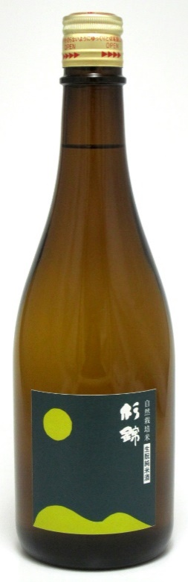
そのお酒ですが、精米歩合は９０％と江戸時代並みです。酵母無添加の生酛を使い、麹菌は地元の藤枝北高校生が自然界から採取したものを使っています。酸味と低精白米由来の風味のある濃い味わいですが、アルコールは低めで軽く感じます。 原料の自然栽培米は一俵あたり三万円程度と山田錦と比べてもかなり高価なので販売価格は高めの設定になります。本数が少ないので、まずは一部の酒屋様へのご案内からスタートいたします。
『杉錦自然栽培米』の酒(2020BY)
日本酒度 ＋７ 酸度１．７
アミノ酸１．６ アルコール１４．２％
酵母無添加 生もと仕込み
原料米 自然栽培米（コシヒカリ）精米９０％
麹 菌 天然麹菌（藤枝朝比奈川周辺で採取）
小売価格(10%税込) ４,４００円 /1.8ℓ
２,２００円 /0.72ℓ

杉井酒造 〒426-0033 静岡県藤枝市小石川町4-6-4
TEL 054-641-0606 FAX 054-644-2447

